Кряквина Елизавета, 4 "Г" класс, БОУ СМР "СОШ № 1", г. Сокол Вологодской обл.
Руководитель: Н.П. Гаврикова
Прадедушка
Моего прадедушку звали Куликов Иван Фёдорович. Он родился 1 июля 1908 года в деревне Селища Нефёдовского сельсовета Вологодской области.
Прадедушка воевал в двух войнах. В 1938 году, когда началась Финская война, его отправили защищать город Мурманск. Затем перебросили через море на Рыбачий полуостров и громили там финов. Война была трудная: горя, скалы, вечная мерзлота, но советский народ выстоял. Через несколько месяцев обрушилась на плечи советских людей новая беда - Великая Отечественная война. В первые дни войны прадедушка пошёл добровольцем на фронт. Его отправили на Карело-Финский фронт.
В 1941 году он воевал на 4-ом Украинском, в 1943 году - на Юго-Западном фронте, в 1944 году - на Прибалтийском, в 1945 году - на 2-ом Прибалтийском и 3-ем Белорусском фронтах. Прадедушка воевал в артиллерийских войсках, был наводчиком боевых орудий, имел звание младший сержант.
В 1942 году воевал под Ленинградом, защищал Ладожское озеро. В 1943 году принимал участие в форсировании озера Сиваш, ширина которого два километра. Вода была ледяная, за ночь приходилось переходить по три раза туда и обратно. При форсировании озера прадедушка бил один вражеский самолет. После форсирования Сиваша, пошли освобождать город Севастополь, затем на Украину. Прадедушка освобождал город Кенигсберг. Затем двинулись в Прибалтику. Форсировали реку Неман. Неман очень глубокая, быстрая река. Погибло очень много людей.
Мой прадедушка прошел все Прибалтийские страны: Белоруссию, Латвию, Литву, Польшу. Он с войсками Красной Армии освобождал эти страны. Не доходя до Германии пятьдесят километров, закончил войну.
Прадедушка был ранен трижды, дважды контужен, засыпан в траншеях землей немецкими танками. Немецкие танки раздавили два орудия. Он во время войны получил восемь благодарственных писем, подписанных самим Сталиным.
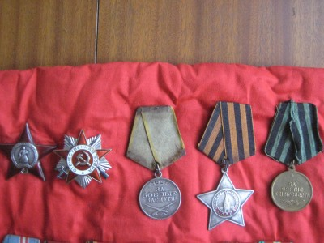
Был награжден: "Орденом Красной Звезды", "Орденом Боевой Славы III степени", "Орденом Отечественной войны", медалью "За боевые заслуги", медалью «За взятие Кёнигсберга» 10 апреля 1945 года.
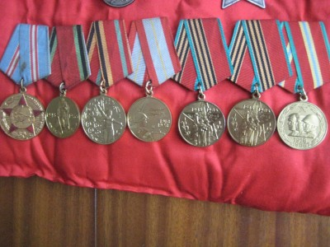
После Великой Отечественной войны получил медали:
20-лет Победы 1945-1965 г.
50-лет Вооруженным силам СССР 1918-1968 г.
25-лет Победы 1945-1979 г.
30-лет Победы над фашизмом 1945-1975 г.
60-лет Вооруженным силам СССР 1918-1978 г.
Умер прадедушка 22 мая 1992 года. Всю жизнь он прожил в родной деревне Селища, имел семерых детей, в том числе и мою бабушку. По словам моей мамы, он до конца жизни ярко помнил все события этой страшной войны и не очень любил рассказывать и вспоминать о тех днях. Мой рассказ записан со слов моей мамы, которая сама лично узнала все это от прадедушки. Память о нем передается из поколения в поколение. Я постараюсь сохранить светлую память о нем и рассказать всё своим детям.

